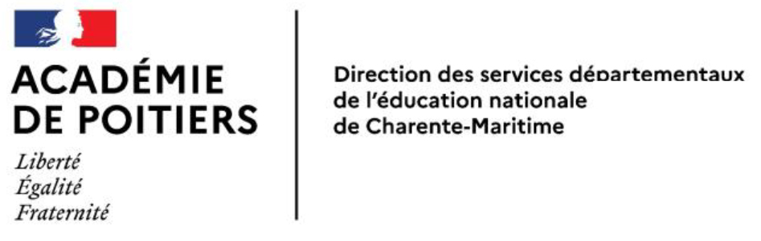
Confort d’été dans les établissements scolaires
Fiche 02 - Dialogue avec les collectivités
Intention de la démarche
- Cette fiche propose un support d’échange entre les établissements scolaires, les services de l’Éducation nationale et les collectivités compétentes.
- Elle n’a pas vocation à prescrire des solutions uniformes, mais à faciliter l’identification partagée des situations sensibles et des pistes d’amélioration possibles.
- Les réponses à apporter relèvent naturellement d’une appréciation locale : configuration des bâtiments, contraintes techniques, programmation des travaux, usages des locaux et priorités de chaque collectivité.
- L’objectif commun est d’anticiper les épisodes de fortes chaleurs afin de préserver la santé et les conditions d’accueil, d’apprentissage et de travail des élèves et des personnels.

1. Une démarche de dialogue et de priorisation
Enjeu partagé
- Les épisodes de fortes chaleurs peuvent affecter à la fois les conditions d’apprentissage des élèves et les conditions de travail des personnels.
- Les mesures d’organisation mises en place par les écoles et établissements gagnent en efficacité lorsqu’elles s’articulent avec les possibilités d’adaptation des bâtiments, des cours et des équipements.
- La démarche vise à mieux objectiver les besoins, à distinguer les actions simples de court terme des évolutions plus progressives, et à faciliter les échanges avec les collectivités propriétaires ou gestionnaires.

2. Pistes d’actions
Piste à examiner | Intérêt possible | Points à partager localement
Vérifier et, si besoin, remettre en état les volets, stores ou rideaux | Limiter les apports solaires directs dans les locaux les plus exposés | Identifier avec l’établissement les façades, dortoirs, réfectoires, salles sous toiture ou salles d’examen les plus concernés
Mettre à disposition des thermomètres dans certains espaces sensibles | Objectiver les ressentis et faciliter le suivi des situations lors des épisodes de chaleur | Définir simplement quand et où relever les températures : matin, début d’après-midi, locaux prioritaires
Repérer ou renforcer des zones d’ombre temporaires | Rendre les récréations, attentes ou temps périscolaires plus supportables | Tenir compte de la sécurité des installations, du vent, de la surveillance et des usages des élèves
Faciliter l’accès à l’eau | Encourager l’hydratation régulière des élèves et des personnels | Vérifier les possibilités existantes : sanitaires, fontaines, points d’eau, nettoyage, autorisation des gourdes
Identifier avec l’établissement les espaces refuge | Permettre, lorsque c’est possible, des changements de salle ou des adaptations ponctuelles | Penser aux temps de restauration, au périscolaire, aux internats, aux examens et aux locaux utilisés longtemps

3. Adaptations intermédiaires pouvant être étudiées
Exemples d’évolutions à discuter dans le cadre de la programmation locale
- Étudier l’intérêt de protections solaires extérieures ou de dispositifs adaptés aux fenêtre les plus exposées.
- Examiner les solutions de ventilation ou de brassage d’air compatibles avec les locaux, les usages et les contraintes de sécurité.
- Identifier les espaces dans lesquels une amélioration du confort aurait un impact important : réfectoires, dortoirs, internats, salles informatiques, salles sous toiture, locaux très occupés.
- Réfléchir aux possibilités de réduire progressivement les surfaces minérales sombres et de développer des zones d’ombre durable.
- Croiser les constats des établissements avec les calendriers d’entretien, de maintenance et de travaux déjà prévus.

4. Évolutions structurelles à inscrire dans le temps long
Pistes pouvant nourrir les projets de rénovation, d’aménagement ou de construction
- Végétalisation et désimperméabilisation progressive des cours lorsque le site s’y prête.
- Création d’îlots de fraîcheur et d’ombrages permanents.
- Amélioration de l’isolation d’été, de l’inertie thermique et de la ventilation des bâtiments.
- Réduction des effets d’îlots de chaleur autour des locaux scolaires.
- Prise en compte du confort d’été dans les opérations de rénovation, d’extension ou de construction.

5. Points de vigilance à objectiver ensemble
Zone ou local | Pourquoi cela peut mériter une attention particulière
Préfabriqués / modulaires | Montée en température parfois rapide et faible inertie thermique.
Salles sous toiture | Accumulation possible de chaleur, notamment en fin de journée.
Dortoirs / internats | Temps d’exposition long et récupération plus difficile en période de chaleur.
Réfectoires | Densité d’occupation, horaires parfois chauds, contraintes de service.
Cours très minérales | Rayonnement, restitution de chaleur et manque possible d’ombrage.
Salles d’examen ou locaux très occupés | Présence prolongée, besoin de concentration et organisation plus contrainte.

6. Formulation proposée pour accompagner la transmission du directeur à la collectivité
Proposition de message :
Dans la perspective des épisodes de fortes chaleurs, nous souhaitons engager un dialogue avec les collectivités afin de mieux identifier les situations sensibles et les pistes d’amélioration envisageables, en tenant compte des contraintes propres à chaque site.
Les établissements peuvent agir sur l’organisation quotidienne, mais certaines adaptations relèvent naturellement d’une réflexion partagée avec les collectivités compétentes, notamment lorsque les difficultés sont liées aux bâtiments, aux cours ou aux équipements.
La présente fiche constitue un support d’échange : elle recense des pistes possibles, à apprécier localement, pour anticiper les périodes de chaleur et préserver les conditions d’accueil des élèves comme les conditions de travail des personnels.

7. Références utiles
Ministère de l’Éducation nationale - Vague de chaleur : mesures de prévention et gestes adéquats : https://www.education.gouv.fr/vague-de-chaleur-le-ministere-rappelle-les-mesures-de-prevention-et-les-gestes-adequats-adopter-462996
Bâti scolaire - Guide “Vagues de chaleur” : https://batiscolaire.education.gouv.fr/guide-vagues-de-chaleur-240301
Bâti scolaire - Cours Oasis : https://batiscolaire.education.gouv.fr/les-cours-oasis-240431
Ministère du Travail - Chaleur et canicule au travail : https://travail-emploi.gouv.fr/chaleur-et-canicule-au-travail
Ministère de la Santé - Recommandations en cas de vague de chaleur : https://sante.gouv.fr/sante-et-environnement/risques-climatiques/article/les-recommandations-en-cas-de-vague-de-chaleur

